**Пошаговая инструкция запись на прием к врачу**

**через портал Госуслуги**

**1.  Заходим на сайт Госуслуг (https://www.gosuslugi.ru/). Ищем в меню услуг "Здоровье" со знаком +. Далее в следующем окошке выбираем "Запись на приём к врачу"**

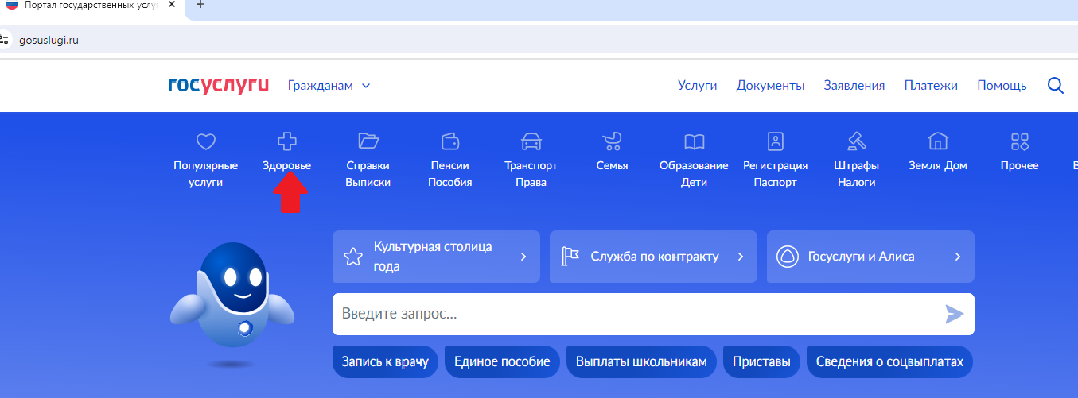

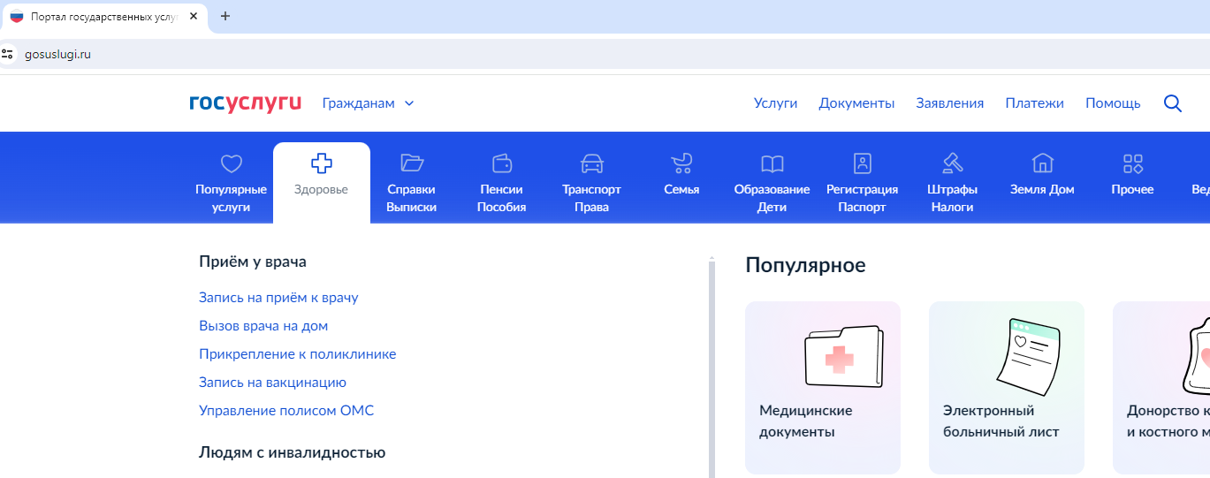

**2 Далее читаем информацию и нажимаем "Начать".**

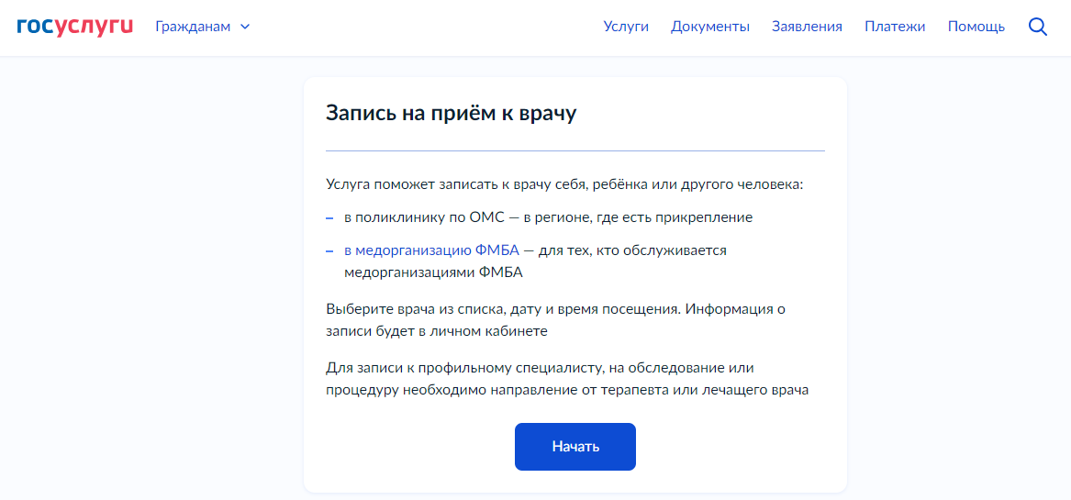

**3. Выбираем кого Вы хотели бы записать к врачу. На этом примере выбран вариант "Себя"**

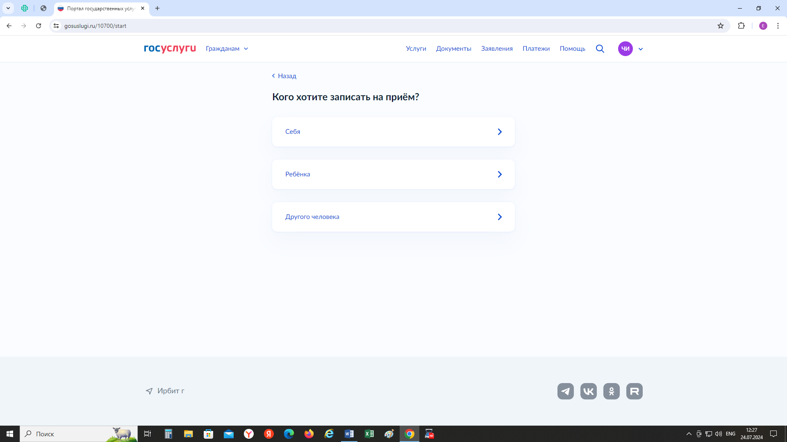

**4. Далее выпадает окно, где необходимо выбрать регион и организацию. В это поле необходимо ввести Свердловская область**

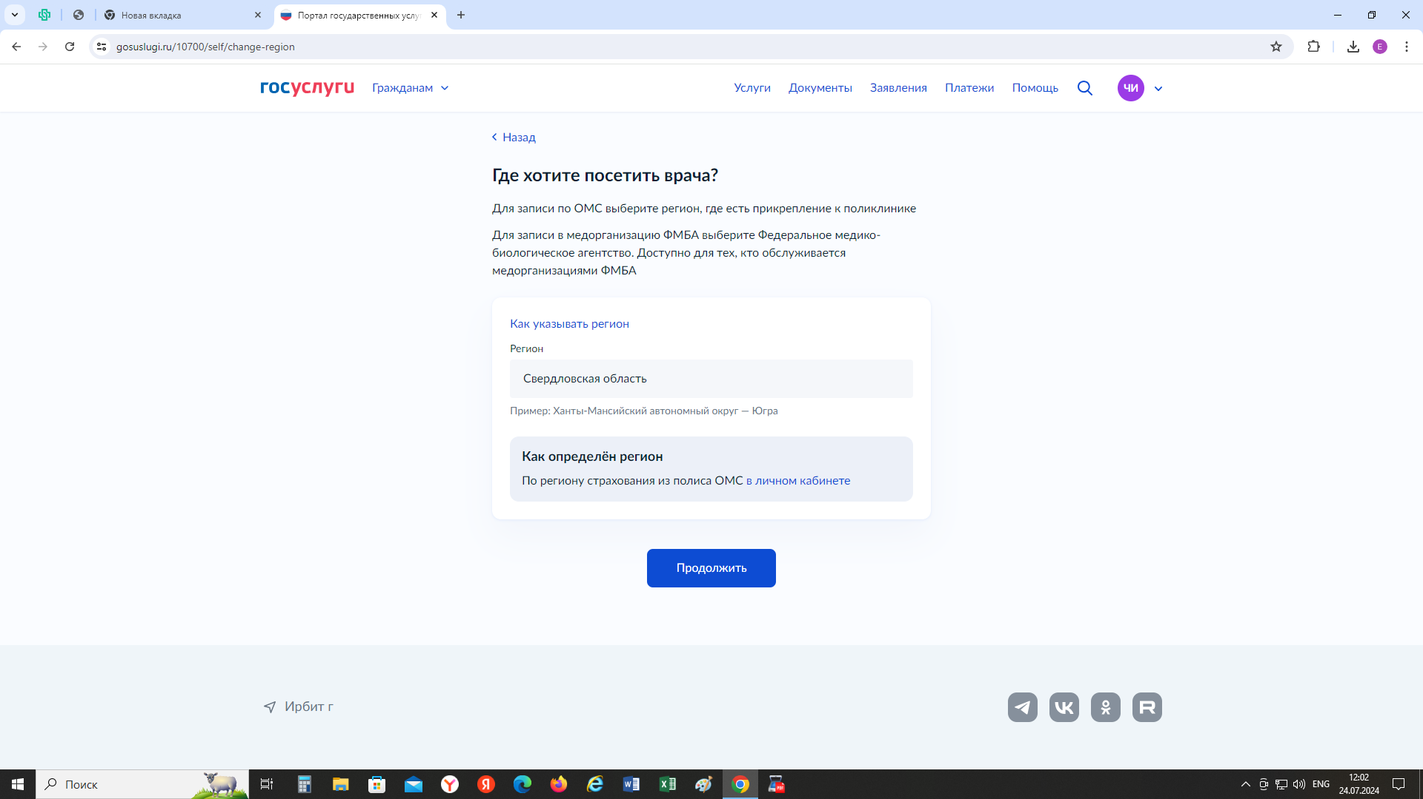

**5. Далее выбираем "По специальности врача».**

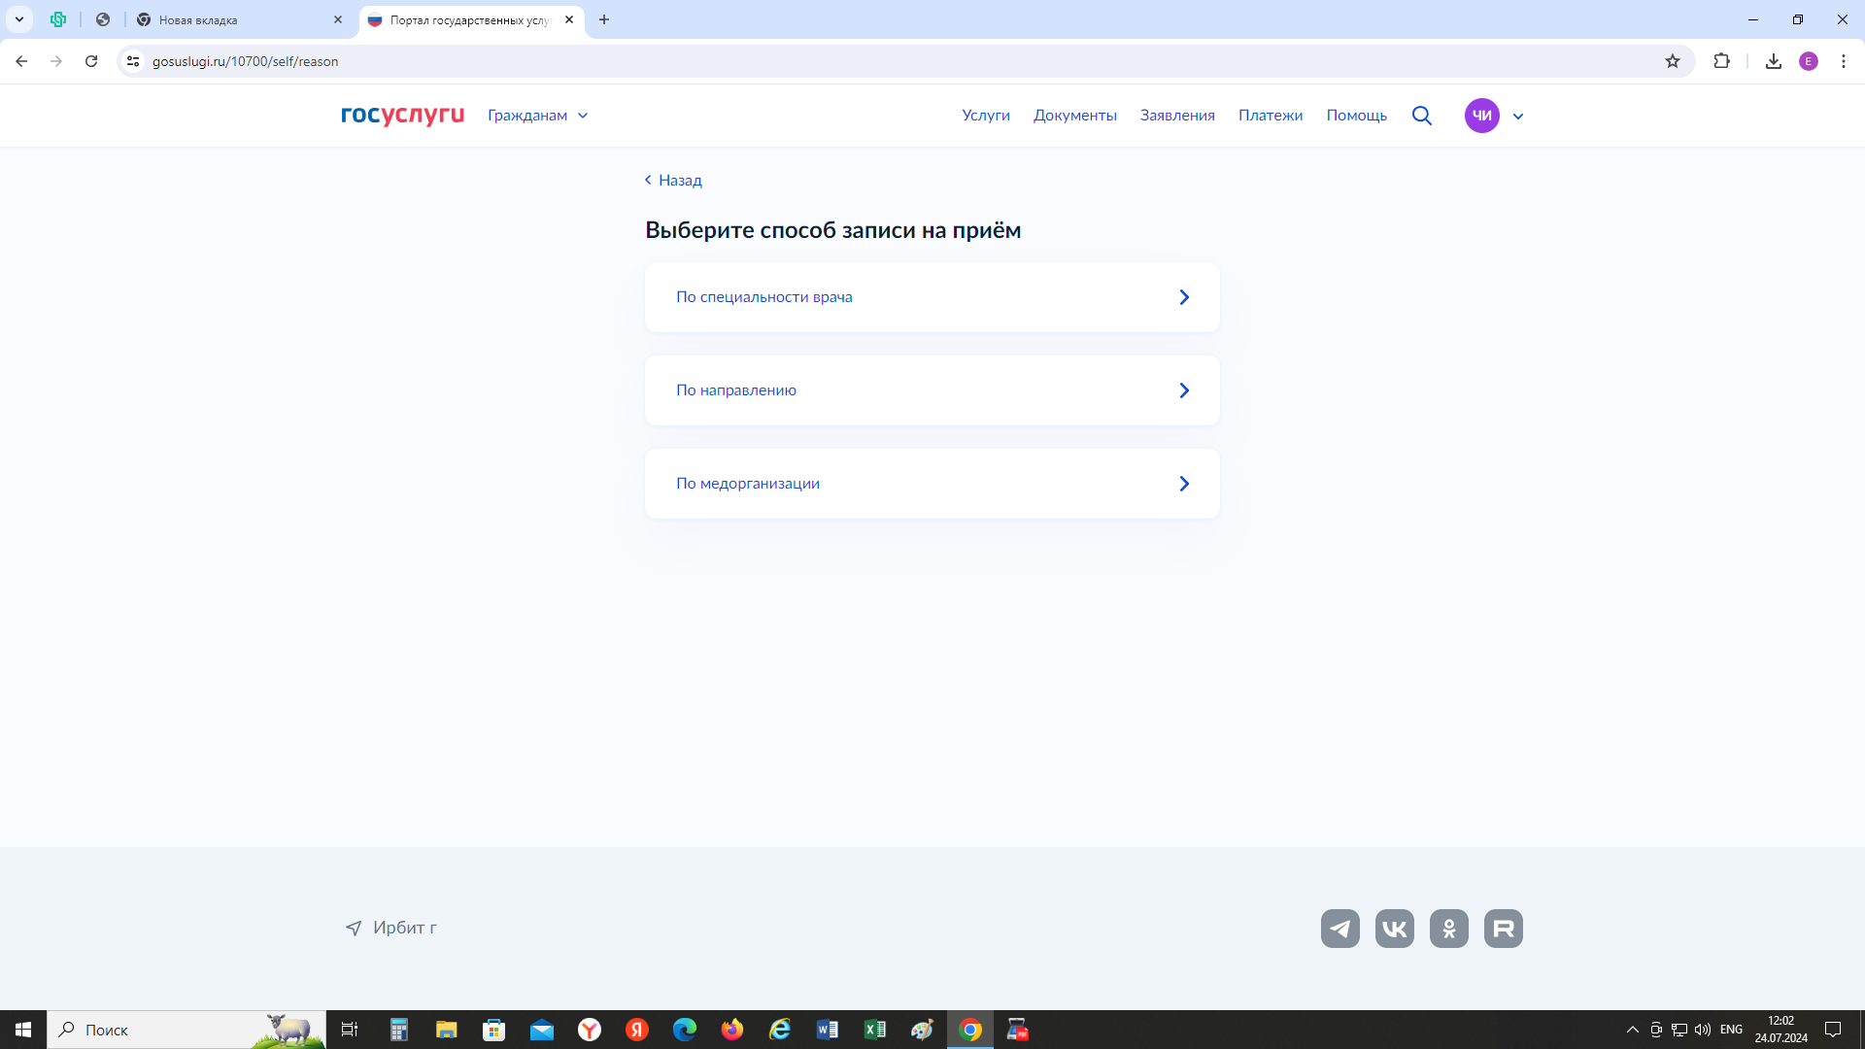

**6.** **Далее нужно выбрать специальность, врача. Выбрать лифтом нужное учреждение, дату и время для записи. В конце подтвердить кнопкой "Записаться к врачу".**

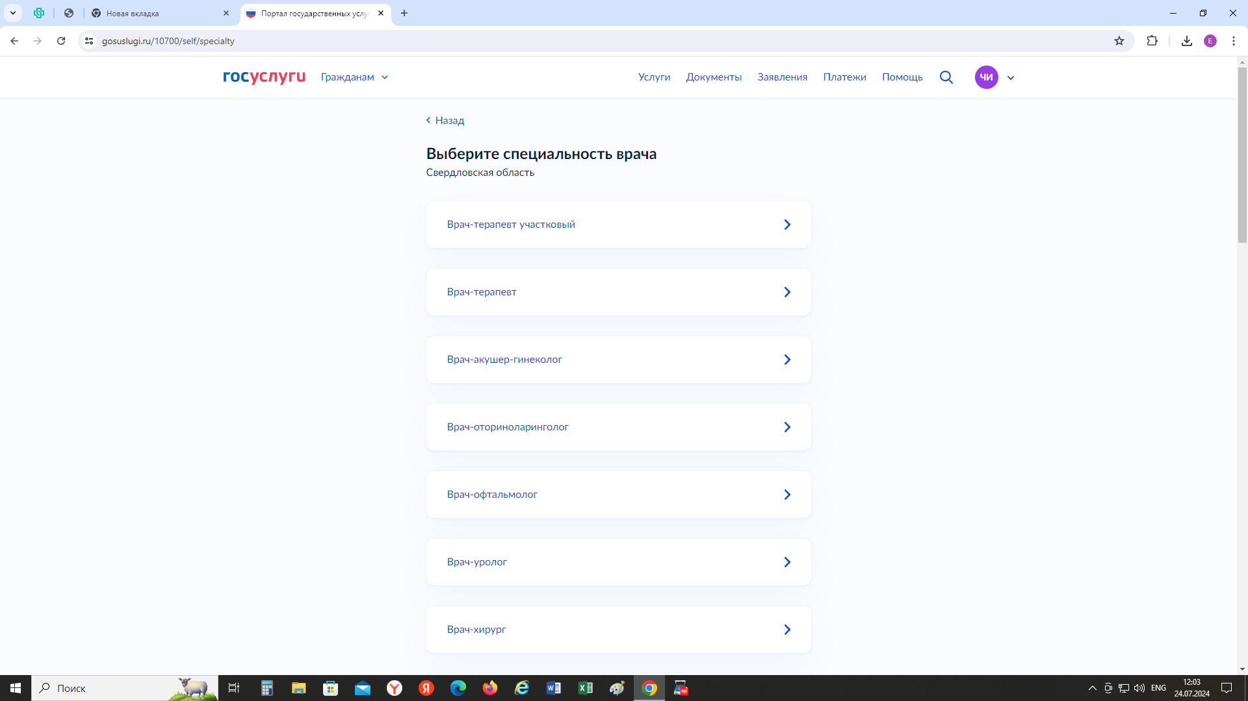

7. **Выбрать лифтом нужное учреждение, дату и время для записи.**

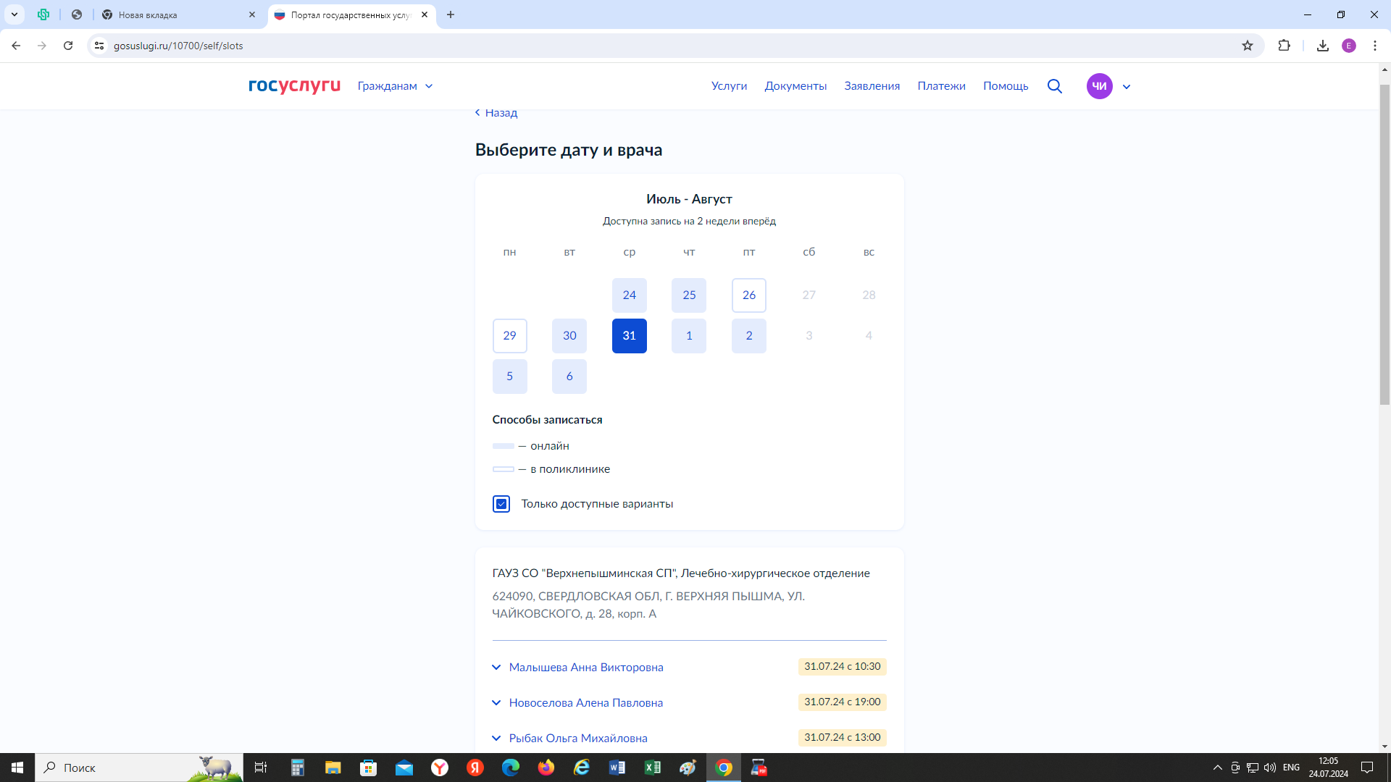

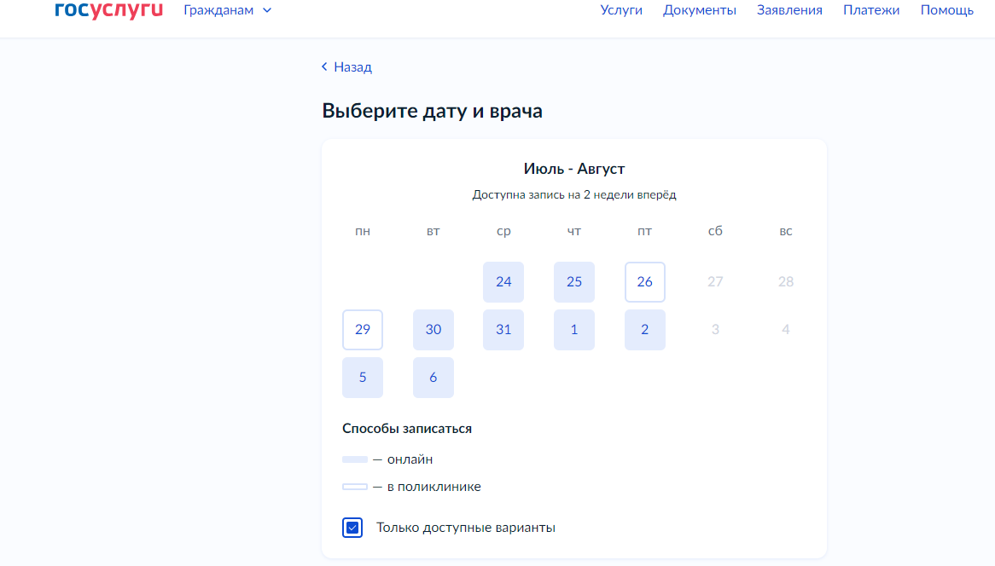

**8. Подтвердить кнопкой "Записаться к врачу".**

